«Б.Жылқыбаев атындағы балалар өнер мектебі» КМҚК

Ашық сабақтың жоспары

Тақырыбы: Пуантилизм техникасы.

Педагог: Әсенова М.

2020-2021 оқу жылы

Педагог: Әсенова Мадина Маратқызы
Пәні: Кескіндеме
Сыныбы: Дайындық, 1сыныптар
Күні:
Сабақтың тақырыбы: Пуантилизм техникасы.

Сабақтың мақсаты:

1.Білімділік: пуантилизм туралы түсінігін тереңдету; фломастер арқылы нүктелеп сурет салуға үйрету;
2.Тәрбиелік: эстетикалық талғампаздыққа және еңбекқорлыққа тәрбиелеу;
3. Дамытушылық: оқушылардың көру, бейнелі ойлау қабілеттерін дамыту; шығармашылық ойлау қабілетін, ой - қиялын арттыру;

Сабақтың түрі: теориялық,практикалық.
Сабақтың әдісі: эскиздер, дайын бұйымдар.
Сабаққа қажетті құралдар мен көрнекіліктер: карандаш, өшіргіш, А4 беті, фломастер.

Сабақтың жоспары:
І. Ұйымдастыру
ІІ. Үй тапсырмасын тексеру
ІІІ. Жаңа тақырыпты түсіндіру
ІҮ.Практикалық жұмыс.
Ү.Сабақты бекіту.
ҮІ.Бағалау.
ҮІІ. Үйге тапсырма.
ҮІІI. Сыныпты жинақтау

Сабақтың барысы:
I.Ұйымдастыру:
Сыныпты жабдықтап, оқушыларды түгендеп, жоқ оқушыны журналға белгілеу. Құралдарын тексеру.

ІІ. Үй тапсырмасын тексеру
Үй жануарларын суреттеп келу.
Үй тапсырмасын тексеріп, тиісті бағаларын қоямын

III. Жаңа тақырыпты түсіндіру.
«Пуантилизм» сөзінің француздың «пуант» – «нүкте» сөзінен шыққан, яғни нүктелермен сурет салу дегенді білдіреді.
Кескіндемедегі бұл бағыт 19 ғасырдың 2 жартысында пайда болған. Пуантилизм бағытымен жұмыс жасаған суретшілер кенеп бетіне таза араласпаған бояуларды жағып отырған. Бөліктермен қатарлап жағу арқылы сурет салған. Олардың түрлі түсті боп араласып көрінуі картинаға жалпылай қарағанда білінеді. Мұндай тәсіл оптикалық араластыру деп аталады. Түстерді табуы, араласуы және көп түсті ғажайыптың пайда болуы палитрада емес, кенепте емес ол көрерменнің көзінде және қабылдау сезімінде болады. Осы үшін арнайы жазу техникасы - пуантилизм ойлап табылды. Нүктелі жағыстар кенеттен таза түстерді физикалық және математикалық заңдылықтарының өзара қатынастарының орналасуының сәйкесітігін кенепте көрсетті. Пуантилизм ретсіз импрессионистік ұйымдастыру манераларын нақты және жүйелілік картинаға белгілі бір тақырыптағы тұрақтылық берді. Жазудың жаңа техникасы өте қиын, суретшілердің көп уақытын және көп еңбектеуді, адамның күшін, еркіндік эмоцияларын қажет етеді. Дегенмен де шығармашылық тәсіл ретінде қазір кескіндемедегі ерекше техника болып қалды.
Пуантилизм - Францияда 1885 жылдары пайда болған сурет өнерінің неоимпрессионизм бағыты. Бұл бағытта сурет салғандар Поль Синьяк, Анри Кросс, Люсьен Писсарро, Камиль Писсарро. Ал оның пайда болуына ықпал еткен француз суретшісі Жордж Сера (1859-1891). Оның осы бағытта салынған ең атақты еңбегі «Гранд - Жатт аралындағы жексенбі күні» атты туындысы. Пуантилизм сөзінің екінші бір атауы бар. Ол дивизионизм - бөлінген, майдаланған дегенді білдіреді.
Үлгі суреттер көрсету.

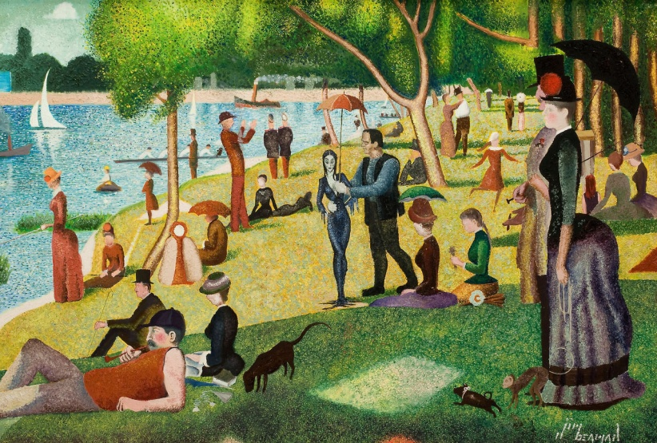
Жордж Сера «Гранд-Жатт» аралындағы жексенбі күні

ІҮ.Практикалық жұмыс.
Бүгінгі сабақта пуантилизм техникасында «Алтын балықты» бейнелейміз.
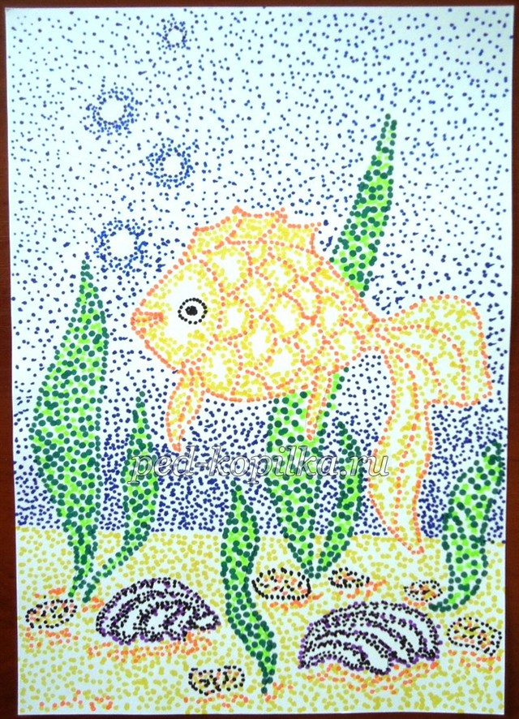
Бірінші қағазға дұрыс орналастырудан бастаймыз, суреттегі заттарды орналыстырамыз.
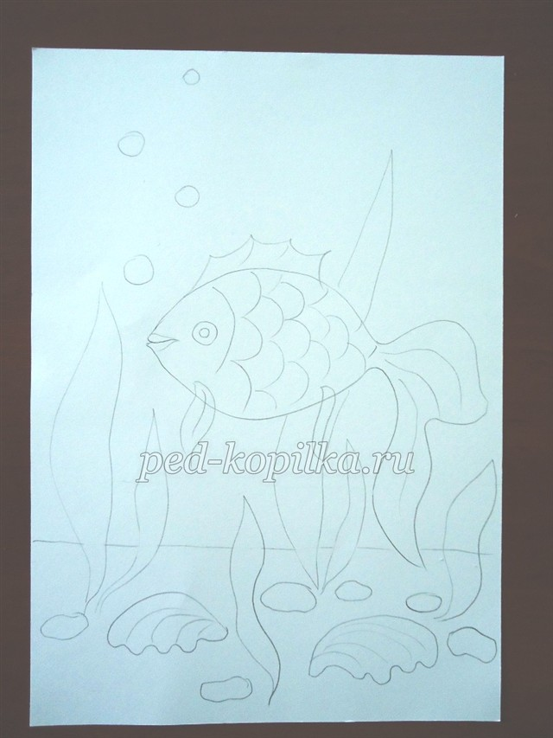

Бояу процессіне кірісеміз. Балықтың контурларын тоқсары фломастермен нүктемен белгілейміз.
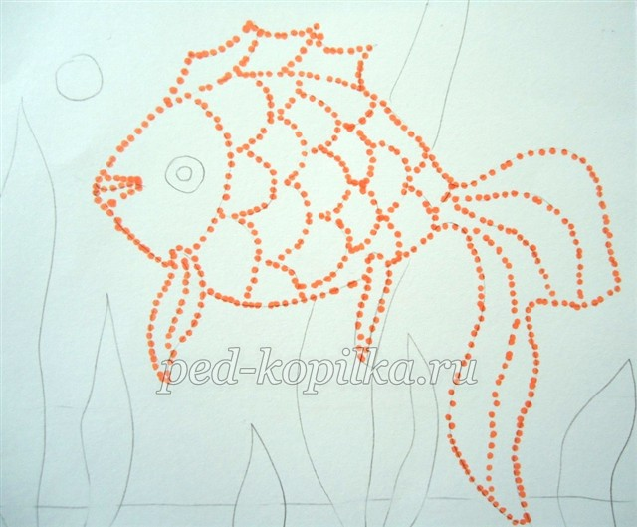

Балықтың көздерің қара фломастермен белгілейміз.
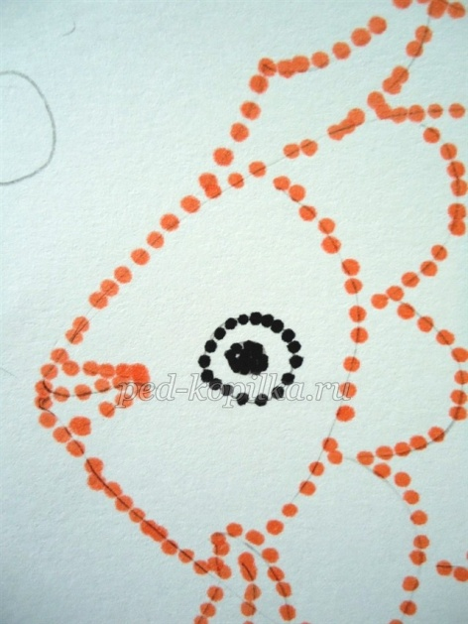

Балықтың ішін сары түспен белгілейміз. Тоқсары түске жақын орналасқан сары түстердің арасы жиі болуы керек. Әрбір бөліктің ортасы ақшыл болып қалуы керек.
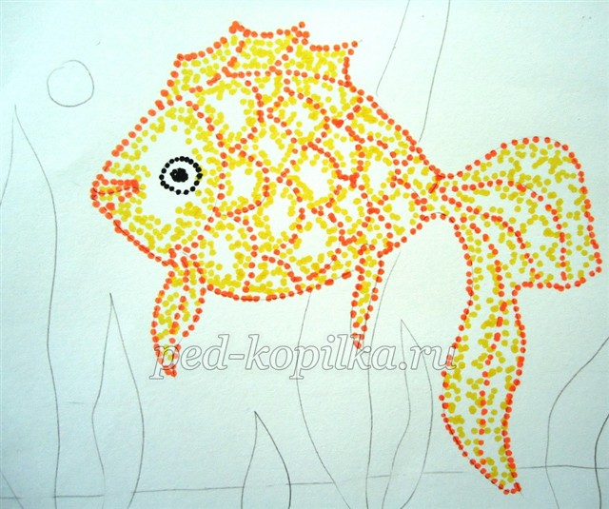
Балықты аяқтаған соң, қанық және ақшыл жасыл фломастермен балдырлардың суретін саламыз. Балалар ұмытпаңдар нүктені жиі салсаңдар суретіміз әдемі боп шығады.
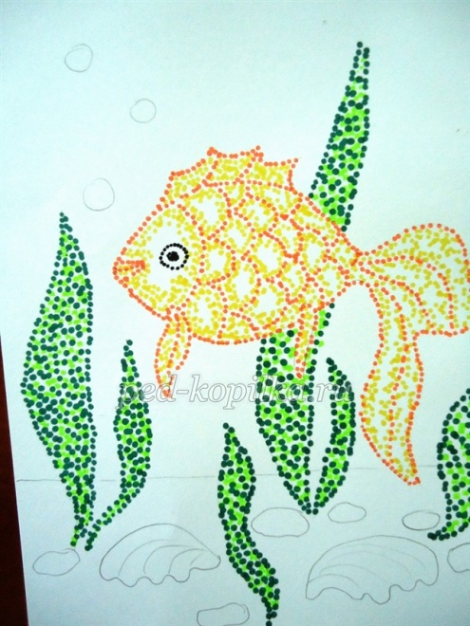

Судың астындағы тастар мен қабықтарды саламыз.
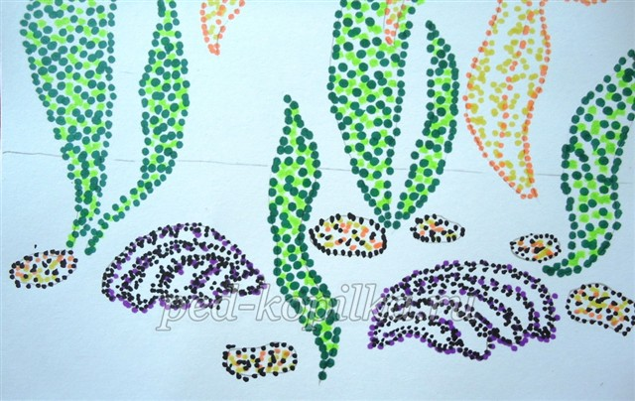

Құмды сары және тоқсары түстермен белгілейміз.
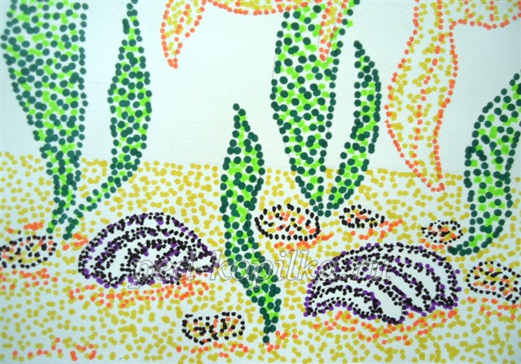

Жұмыстың аяқталуы. Суды белгілейміз.
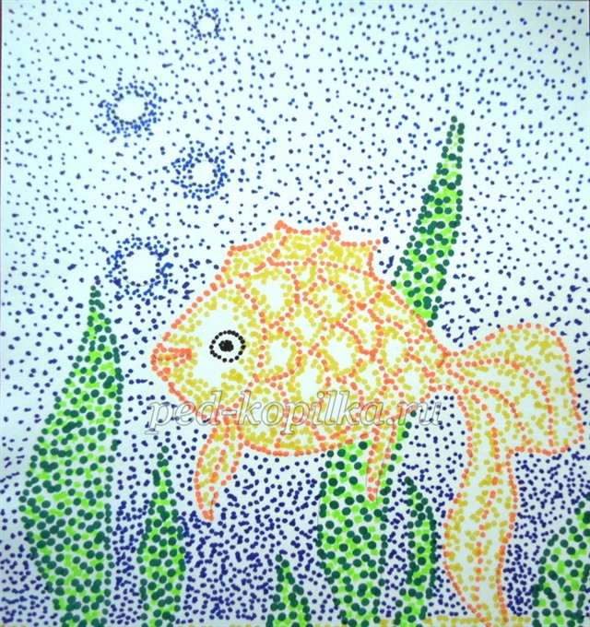

Ү.Сабақты бекіту.
Бүгінгі сабақта не үйрендік?
Пуантилизм дегеніміз не? Пуантилизм қай елден шыққан?
Пуантилизммен жұмыс жасауда қандай жеңілдіктер мен қиындықтар болды?
Оңай жағы?
Қиын жағы?
Оқушылардың дайын жұмыстарына шолу жасап, үздік жұмыстарды мадақтау.

YI.Бағалау:
Сабақтан алған әсерлері туралы смайликтер таңдайды


Өте жақсы Жақсы Орташа Онша емес

YII.Үйге тапсырма:
Фломастермен пуантилизм техникасында жемістердің суретін салып келу.

